Manual de Usuário

1 Configurações Iniciais 4

1.1 Excel 4

1.2 SAP Logon 5

2 Estudos de Viabilidades 6

2.1 Página Inicial 6

2.2 Faixa de Opções: Estudos de Viabilidades 6

2.2.1 Grupo: Navegação 6

2.2.1.1 Home 6

2.2.1.2 Listas de Dados 6

2.2.1.3 Auxílio de Estudo 7

2.2.1.4 Mostrar: 7

2.2.2 Grupo: Novo Estudo 7

2.2.2.1 RollForming e A.O. 7

2.2.2.2 Conjuntos Soldados 7

2.2.3 Grupo: Automação 8

2.2.3.1 Gerar Arquivo de Carga 8

2.2.3.2 Gerar PDF 8

2.2.4 Grupo: Ajuda 9

2.2.4.1 Ajuda 9

3 Estrutura de Cadastros 10

3.1 Página inicial 10

3.2 Faixa de opções 10

3.2.1 Grupo: Navegar 10

3.2.1.1 Estrutura de Produto 10

3.2.1.2 Estrutura de MP 11

3.2.1.3 Listas de Dados 11

3.2.2 Grupo: Inserir 11

3.2.2.1 Nova Estrutura 11

3.2.2.2 Dados 12

3.2.3 Grupo: Cálculos 12

3.2.3.1 Peso Linear 12

3.2.3.2 Tempo de Corte 13

3.2.3.3 Velocidades 14

4 FAQ - Perguntas Frequentes 15

4.1 Planilha está dando erro ao tentar criar um novo estudo, o que fazer? 15

4.2 Os arquivos são confiáveis para habilitar o conteúdo? 15

4.3 Onde os dados das fórmulas são buscados na planilha de Estudos? 15

4.4 Preciso salvar o Estudo de Viabilidade/Estrutura de Cadastro de alguma maneira especifica? 15

4.5 Preciso salvar o Estudo de Viabilidade/Estrutura de Cadastro com o nome em algum padrão? 15

# Configurações Iniciais

## Excel

Após a instalação do Add-In é necessário fazer sua ativação dentro do Excel. Para isto basta seguir:

1. Com o Excel aberto, ir em Arquivo>Opções>Suplementos e em gerenciar selecionar “Suplementos do Excel” e clicar em “Ir...”



1. Na nova janela clicar em Procurar. Basta localizar a pasta de instalação do Cronus e selecionar o arquivo Cronus Add-In.

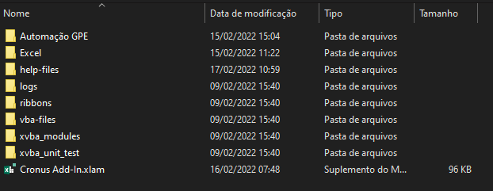

1. Após seleciona-lo, vai aparecer como um suplemento ativo e a partir dai todas as suas funções vão estar habilitadas.

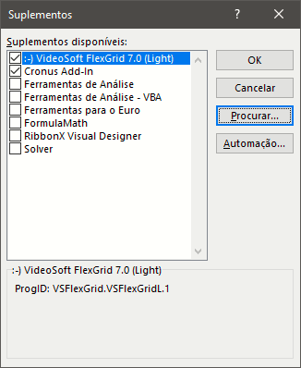

## SAP Logon

Para rodar os scripts no SAP sem ter que autorizar todas as vezes que uma conexão for estabelecida e preciso desabilitar a caixa de aviso no SAP Logon. Para isto seguir:

1. No canto superior esquerdo clicar em Arquivo>Opções

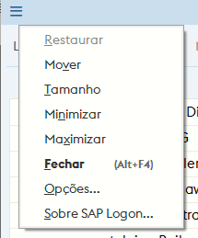

1. Em Acessibilidade & Scripting>Script desabilitar a opção “Notificar se um script se vincular a um SAP GUI” e clicar em OK na parte inferior esquerda da janela.

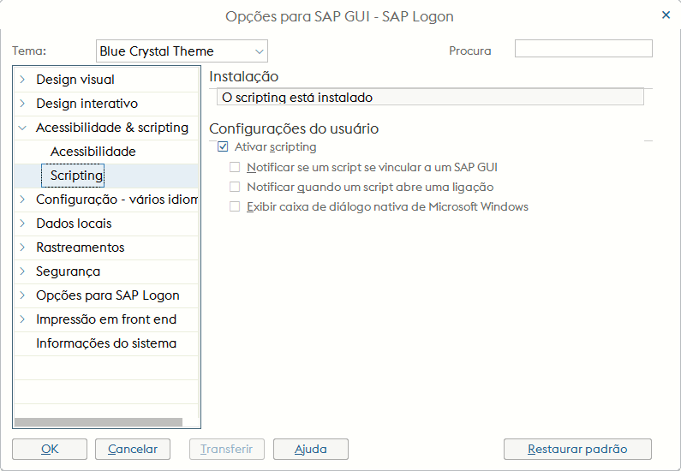

# Estudos de Viabilidades

## Página Inicial

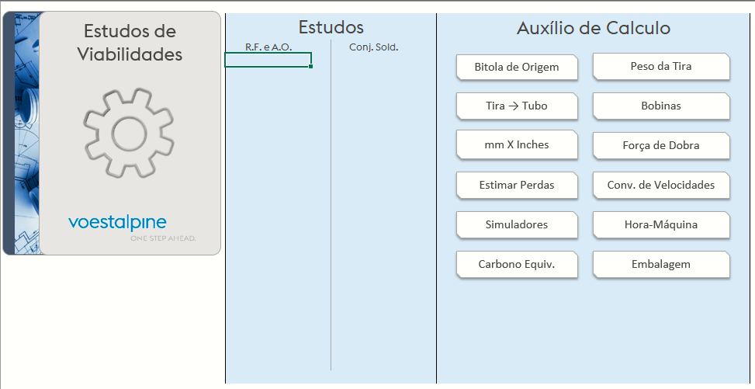

Auxílios para o calculo

Estudos de Conjuntos Soldados

Estudos de RollForming e Agregados

## Faixa de Opções: Estudos de Viabilidades

### Grupo: Navegação

#### Home



Ir para a página Inicial

#### Listas de Dados



Ir para as listas de dados usadas como base para os cálculos automáticos realizados pela planilha

#### Auxílio de Estudo

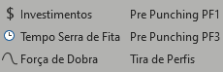

Ferramentas para o auxílio dos estudos de viabilidades.

#### Mostrar:

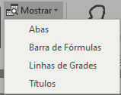

Escolher o que a planilha deve mostrar.

### Grupo: Novo Estudo

#### RollForming e A.O.

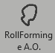

Criar novo estudo para itens de RollForming e After Operation.

Ao selecionar, basta inserir o número do novo estudo e clicar em OK.

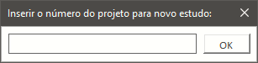

#### Conjuntos Soldados

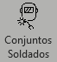

Criar novo estudo para conjuntos soldados

Ao selecionar, basta inserir o número do novo estudo e clicar em OK.



### Grupo: Automação

#### Gerar Arquivo de Carga



Gerar novo arquivo para carga com Cronus.

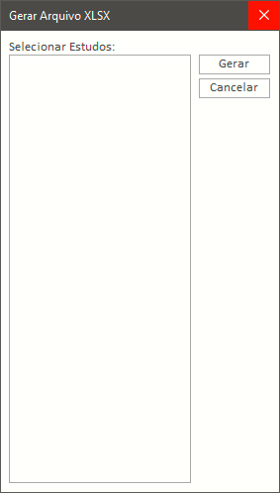

Na tela de seleção, uma lista com todos os novos estudos disponíveis vai estar visível. Basta selecionar o estudo desejado e clicar em GERAR.

#### Gerar PDF



Gerar arquivo PDF dos estudos realizados.

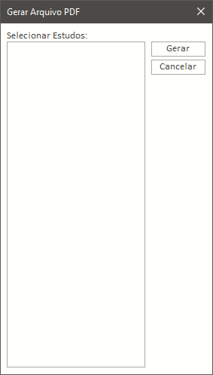

Na tela de seleção, uma lista com todos os novos estudos disponíveis vai estar visível. Basta selecionar o estudo desejado e clicar em GERAR para que o PDF seja salvo no mesmo local do arquivo de estudo.

### Grupo: Ajuda

#### Ajuda



Abrir o manual de usuário.

# Estrutura de Cadastros

## Página inicial

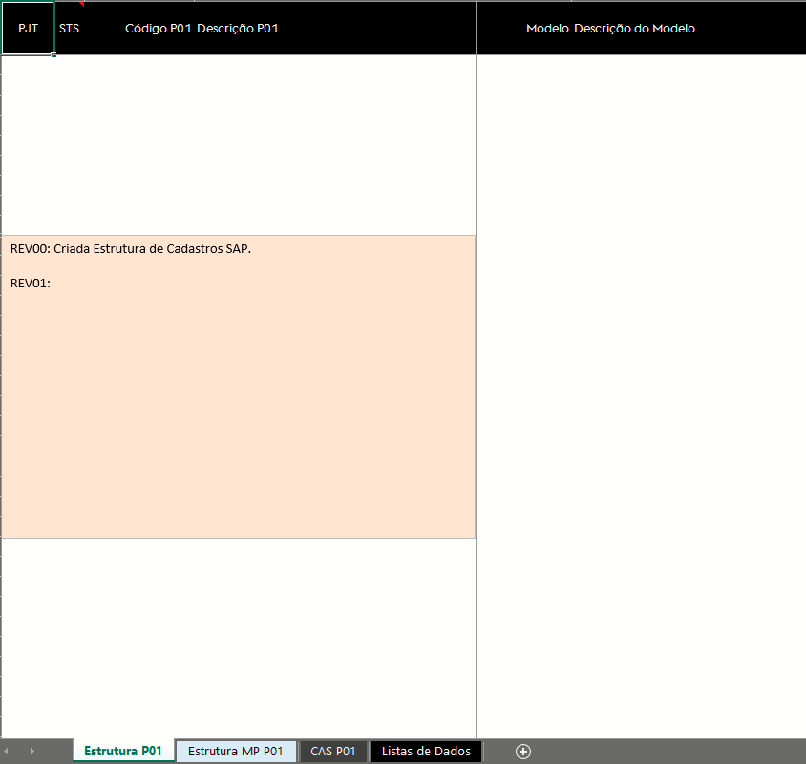

Listas de Dados

Anotações sobre revisões no arquivo

Estruturas de matéria prima

Estruturas de produtos

Estruturas de cadastro criadas

## Faixa de opções

### Grupo: Navegar

#### Estrutura de Produto

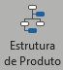

Navegar de qualquer lugar no arquivo para a aba “Estrutura P01”

#### Estrutura de MP



Navegar de qualquer lugar do arquivo para a aba “Estrutura MP P01”

#### Listas de Dados



Navegar de qualquer lugar do arquivo para a aba “Listas de Dados”

### Grupo: Inserir

#### Nova Estrutura



Criar uma nova estrutura de cadastros.

1. Estrutura de Produto: Ao criar uma nova estrutura na aba “Estrutura P01”, a janela abaixo vai abrir:

Selecionar tipo de estrutura

Selecionar quantidade de itens a serem criados na estrutura

Número do projeto da nova estrutura

Criar nova

Fechar janela de criação

Marcar itens que devem ser criados

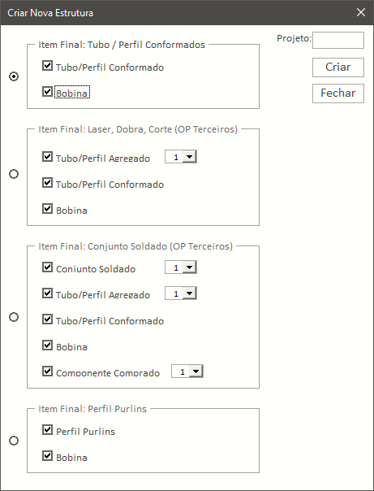

#### Dados



Abrir lista de dados com base na célula atual.

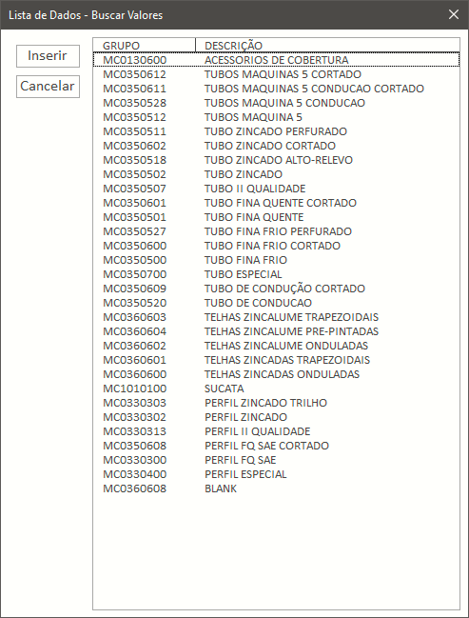

Selecionar item desejado

Criar nova

Fechar janela de criação

### Grupo: Cálculos

#### Peso Linear



Calcular o peso linear de tubos e perfis. Ao clicar neste item, uma tela vai se abrir para inserir os dados necessários:

#### Tempo de Corte

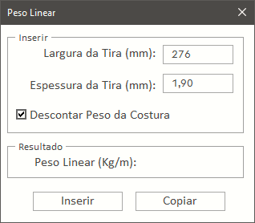

Inserir dados necessários para o cálculo.

Resultado

Inserir na célula ativa

Copiar para o clipboard.

Marcar caso deseje descontar o peso de uma costura (costura externa ou RIR). Normalmente esta opção não é usada, mas com ela o peso calculado é mais preciso.



Ao clicar neste item, uma tela para cálculo do tempo de corte irá aparecer (somente tempo de corte em serra).

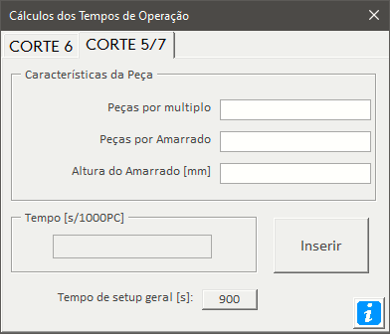

Inserir calculo na célula ativa

Inserir dados para cálculo

Tempo calculado

Inserir a classificação da peça

Tempo calculado

Inserir calculo na célula ativa

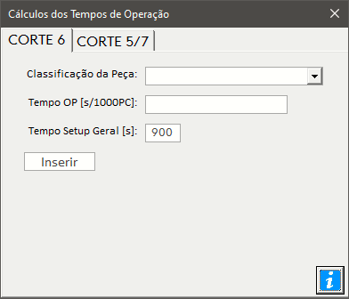

#### Velocidades



Ao clicar neste item a janela para cálculo das velocidades vai aparecer:

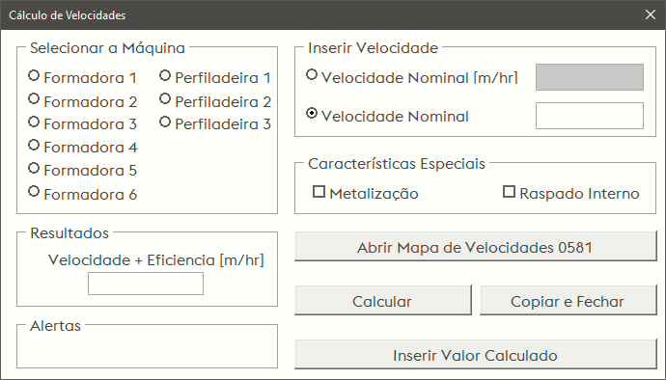

Valor calculado

Selecionar máquina desejada

Inserir velocidade nominal

Marcar características especiais

Comandos

# FAQ - Perguntas Frequentes

## Planilha está dando erro ao tentar criar um novo estudo, o que fazer?

Sempre que acontecer erros relacionados com script, tem duas possibilidades:

1. Macros desabilitadas: As macros da planilha sempre devem estar habilitas para que tudo funcione conforme esperado.
2. Excel Erro: no caso do próprio Excel apresentar erros, deve-se reiniciar todo o aplicativo (fechar todas workbooks abertas). Se o erro persistir entrar em contato com Arthur Boff.

## Os arquivos são confiáveis para habilitar o conteúdo?

Sim, todos os arquivos desenvolvidos são feitos de acordo com as diretrizes do GroupIT para controle dos dados.

## Onde os dados das fórmulas são buscados na planilha de Estudos?

Todos os dados das formulas para as planilhas de estudos são buscadas na seção “Listas de Dados”. Se desejar alterar a base de cálculo das fórmulas basta ir na seção Listas de Dados e buscar o respectivo dado a ser alterado.

## Preciso salvar o Estudo de Viabilidade/Estrutura de Cadastro de alguma maneira especifica?

Sim! O arquivo somente irá funcionar se for salvo como Habilitado para Macros (.xslm)

## Preciso salvar o Estudo de Viabilidade/Estrutura de Cadastro com o nome em algum padrão?

Não, nenhum padrão no nome do arquivo é necessário.